APENDICE B

MODELO DE TRABALHO IDENTIFICADO

Mostra Cientifica de Pesquisa

O USO DO REIKI EM PACIENTES COM DEPRESSÃO E ANSIEDADE

Tailane Paiva dos Santos

Discente do curso de Fisioterapia do Centro Universitário Inta (UNINTA) Campus

Itapipoca, Itapipoca. Ceará. Brasil. [tailanepaiva2016@gmail.com](mailto:tailanepaiva2016@gmail.com)

M.a Clara Wirginia de Queiroz Moura

Docente do Centro Universitário Inta (UNINTA) Campus Itapipoca, Itapipoca, Ceará, Brasil. *Orientador. [clarawirginia@gmail.com](mailto:clarawirginia@gmail.com)

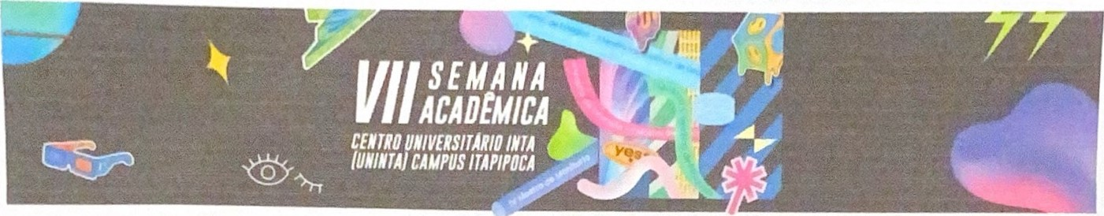Introdução: A depressão e ansiedade sào duas patologias diferente, embora possam compartilhar alguns sintomas semelhantes. A ansiedade geralmente envolve sentimentos de preocupação excessiva, nervosismo, taquicardia, sudorese, tonturas, enjoos, calafrios ou sensação de calor, alteração no sono, medos irracionais, alterações no apetite, inquietação constante e tensão, enquanto a depressão é caracterizada por uma persistente sensação de tristeza, perda de interesse em atividades, mudança de apetite, ganho ou perda de peso, sentimento de culpa e desesperança e baixa energia. Existem diversos fatores que contribuem para essas patologias como, desequilíbrios hormonais, metabólicos, luto, desemprego, doenças e traumas da vida Objetivo: Sintetizar o uso do Reiki como recurso terapia integrativa no tratamento de pacientes com depressão e ansiedade, através de uma revisão integrativa. Método: Trata-se de uma revisão integrativa realizado na base de dados da Pubmed, Web of Science e Scielo no período de abril de 2024, com o intuito de identificar estudos que relatassem as abordagens terapêuticos do uso do Reiki no tratamento da ansiedade e depressão. Os critérios de inclusão de artigos foram integrados com artigos que abordassem os efeitos terapêuticos do Reiki em pacientes com depressão e ansiedade, publicados em 2000 a 2019. Resultados: Os estudos mostram que o Reiki, terapia originada no Japão, que tem como finalidade estimular os mecanismos naturais de recuperação da saúde, por meio de imposição de mãos, que usa a aproximação ou o toque sobre o corpo da pessoa, na qual é emitida uma energia universal ele leva em conta dimensões da consciência, do corpo e das emoções, pode ajudar e muito pacientes com depressão e ansiedade, onde a intenção é de melhorar o crescimento pessoal reduzindo os níveis de estresse, diminuição da ansiedade, aumento da autoestima, modificação de pensamentos, sentimentos e comportamentos.



Conclusão: Os pacientes que realizam o uso do Reiki como tratamento da ansiedade e depressão, apresentam uma melhora significativa na melhoria da qualidade de vida, bem-estar físico, emocional e social do paciente, assim como também auxilia na melhora das atividades diárias e na diminuição dos sintomas desses transtornos e do seu relacionamento com o meio. O Reiki mostrou-se como um instrumento de cuidado que proporcionou a expansão da consciência nos mesmo, conseguindo então, ter outra percepção a respeito dos acontecimentos passados, presentes e futuros, indicando compreensão melhor de suas vivencias e novas proposta de projetos saudáveis de vida.

Descritores: Ansiedade, depressão, efeitos do Reiki, saúde mental.

Referências

DE'CARLI, Johnny. Reiki: Apostilas Oficiais. São Paulo: Editora. Isis, 2013. 40 ed.

STEIN, Diane. Reiki Essencial: Manual Completo sobre uma Antiga Arte de Cura. São Paulo:

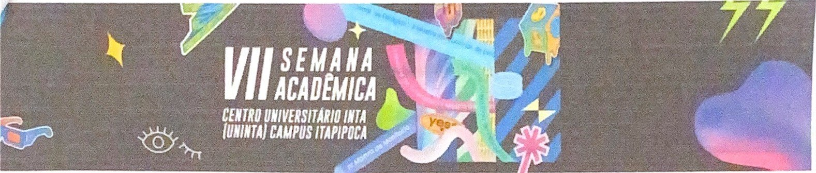FEITOSA F B. A depressão pela perspectiva biopsicossocial e a função protetora das habilidades sociais. Psicol Ciênc Prof. 2014; 34(2):488-99. 13. Barros LCN, Oliveira ESF, Hallais JAS, Teixeira RAG, Barros NF. Práticas Integrativas e Complementares na Atenção Primária à Saúde: Percepções dos Gestores dos Serviços. Esc Anna Nery. 2020; 20190081.

# UNINTA